Módulo 01

Capítulo 11

Aula 03

<https://youtu.be/4OZYsFl-J9s>

**Colocando áudio no seu site**

Dica:

No Youtube temos uma biblioteca de áudio com direito de uso livre. Para acessarmos temos que ir no YoutubeStudio no menu no canto esquerdo, no final tem a Biblioteca de áudio.

Caso o áudio tenha a licença com atribuição necessária ele vem com um **CC** na lista de licença e por isso deve clicar lá para copiar um texto e inserir junto ao seu site.

Caso seja atribuição não necessária não precisa colar nenhum texto.

A primeira maneira de inserir um áudio no site é ultilizando a tag **<áudio src=””></audio>**



Usamos o parâmetro **autoplay** para assim que o site carregar ele toque o arquivo de áudio junto. (Dependendo do navegador pode tocar como também não).

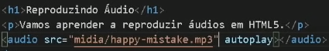

Usando o parâmetro **control**, iremos mostrar um controle desse áudio que inserimos no nosso site.

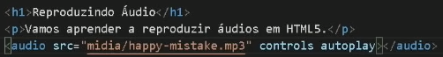

*Os tipos de áudio que normalmente os navegadores suportam é **o MP3 WAV OGG**.

Essa é a segunda forma de inserir áudio no site.

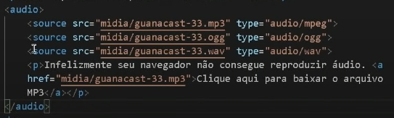

O que diz o código...

Criamos uma tag somente <audio></audio> dentro dela colocamos a tag <source> e seguindo a ordem de cima para baixo diz que o código source vai chamar o arquivo de áudio em MP3 dp tipo áudio/mpeg, caso o navegador não suporte este arquivo, ele tentará o próximo tipo de arquivo que no caso é o arquivo de áudio OGG, caso também não consiga ele tentará usar o arquivo em WAV. Se não conseguir em nenhum caso, irá exibir um parágrafo com um link para baixar o arquivo.

- Temos um parâmetro chamado **preload=””** e com ele seus tipos:

Auto – ele irá carregar o arquivo de áudio por completo junto com o site. O Site só será exibido assim que usuário baixar todas as informações mais o áudio e isso pode dar um peso desnecessário para o seu site. (se a tag <audio> não tiver outro tipo de parâmetro preload, ela vai ser considerada com o preload auto).

Metadata – ele irá carregar algumas informações básicas como duração, data e o nome do arquivo.

None – não irá carregar nada até o usuário clicar no áudio.

- Temos também o parâmetro **loop** que é usado para o áudio ficar tocando repedidas vezes assim que acabar.

